UR-10 SpaceMeter BLUE
时间与空间之蓝色终章

日内瓦，2026年5月

每个非凡的理念都预见自身的结局，正如限量 25 枚的UR-10 SpaceMeter Blue是UR-10的最终版本，写下最后章回。这探索旅程着眼的不只是衡量时间，在这里时间与空间融为一体，这最终版本为这钟表工艺旅程画上完美句号。

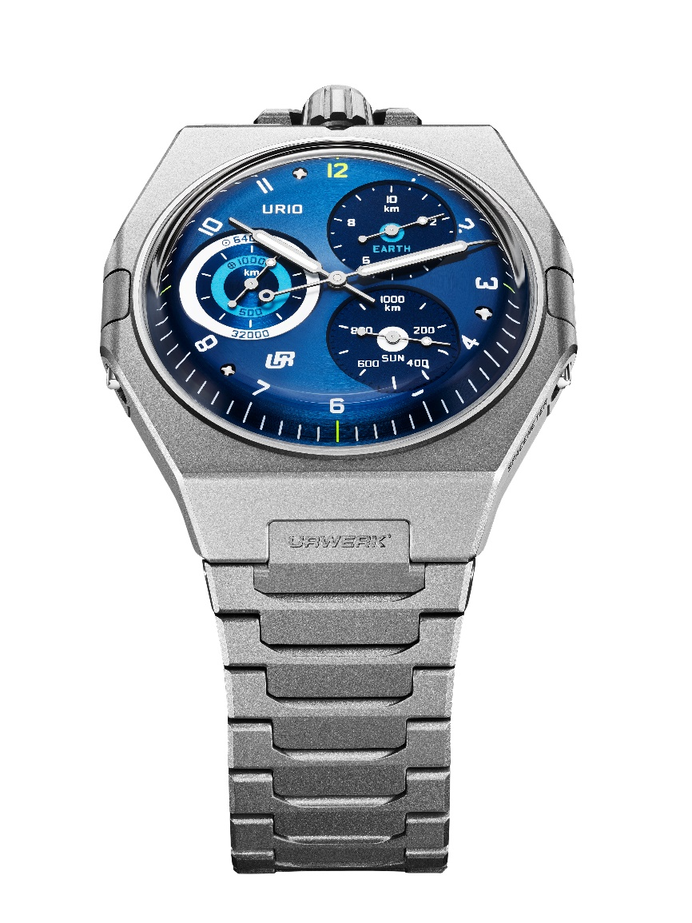

UR-10 绝非传统的腕表，它解构了人对宇宙空间的理解：地球在宇宙中运转，设定了人类生存的节奏，同时以自身的速度自转并绕着太阳公转。UR-10 将地球运转、时间和人类的存在连结起来，呈现的不只是人的时间观念，还以时间及公里的单位显示地球运转的空间距离。

圆形表盘颠覆URWERK时计意念

UR-10 SpaceMeter 在 URWERK 的历史中占有独特地位，骤眼看圆形表盘甚有经典气质，但却是其颠覆精神所在。表盘看似熟悉，但功能却另辟天地。UR-10 的精髓在于对比，它最不似 URWERK 风格，却也是最有 URWERK 特色，虽然表盘布局令人费解，但内涵跟品牌理念紧密相扣。

UR-10 表盘有三个显示器，分别量度地球在宇宙运行中的空间数据。
- 2时位置为「EARTH」显示器，每个刻度为500公尺，共量度地球自转每段10公里的距离。

- 4时位置为「SUN」显示器，每个刻度为20公里，共量度地球绕太阳公转每段1,000公里的距离。

- 9时位置为「ORBIT」显示器，同时显示以上两个轨迹的累积数据，记录地球自转1,000公里及绕太阳公转64,​​000公里的运行距离。

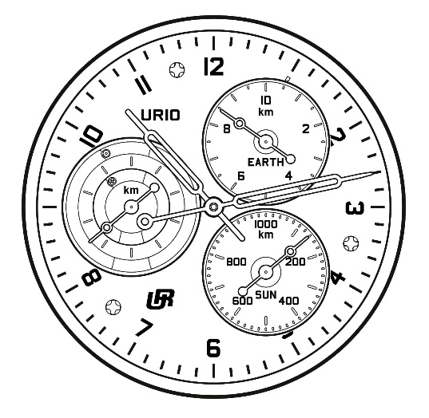

UR-10 除了显示小时和分钟，亦代表品牌将腕表转化为地球运转数据显示的宏愿。时间显示是次要，表盘不只有连续不断的小时与分钟，还有更宏大的时空运转，正如图中所示10时13分，却同时显示地球运转的状态。

URWERK 艺术总监兼联合创办人 Martin Frei 表示：「人并非在观察时间，而是身处其中。UR-10腕表拓阔了这角度，提醒自己活在永不停转的地球上。最终版本取蓝色最为贴切，因为人对蓝天有着无限憧憬向往。」

表背看地球

表背的外缘指针沿着24小时刻度推进，代表地球自转的历程。表背刻着代表「自转」（地球）和「公转」（太阳）的标记，顺时针方向为自转，逆时针方向为公转。表背化身为24小时刻度腕上宇宙观测仪，小时、自转和公转这三个指示既诗意又精密，三个基本单位与三种物理现象浓缩在机械时计中。

UR-10 另一项技术创新是专利双涡轮系统，是 URWERK单向自动上链系统的升级版，由两组重迭的反方向旋转螺旋桨叶片组成。当上链摆陀未依上炼方向旋转时，摆陀的高速旋转会对系统造成很大负荷。双涡轮在两组叶片之间产生气流，降低旋转速度并保护机芯，两组叶片转动时亦造出别致的视觉效果。

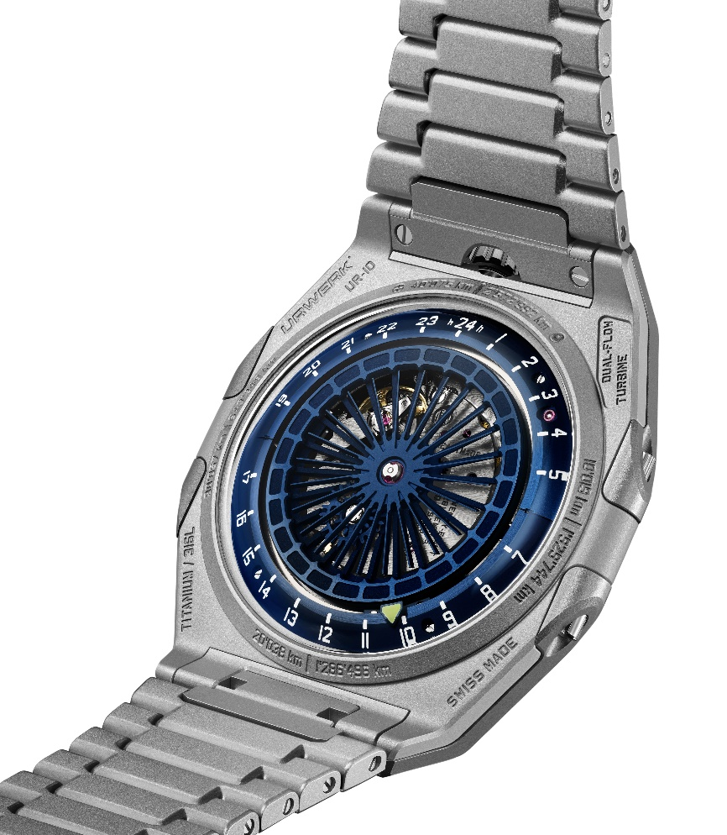

家族传承，崭新演绎

UR-10的灵感既来自古典钟表大师的杰作，URWERK另一位创办人兼首席制表师 Felix Baumgarter的家族史是其诞生的关键。Felix的父亲 Gérard 是位杰出的古董时钟修复专家，他当年发现了一座Gustave Sandoz制作的奇特古老摆钟，那摆钟的三个小表盘显示的并非时间而是地球旋转距离。Gérard将钟修好后交予儿子Felix，此钟正是UR-10腕表的灵感所在。

正如 URWERK 一贯理念，机械装置从来不是装饰，而是为了实践某种理念，将原本极抽象的概念具体呈现出来。

传奇终章

UR-10 SpaceMeter Blue 是 UR-10系列最终版本，代表这旅程的终站。这旅程中时间不只是计量单位，同时融入宇宙空间。URWERK停产一件作品，但它并不会消失于人间，而是直接晋身品牌「传奇」典藏之列。

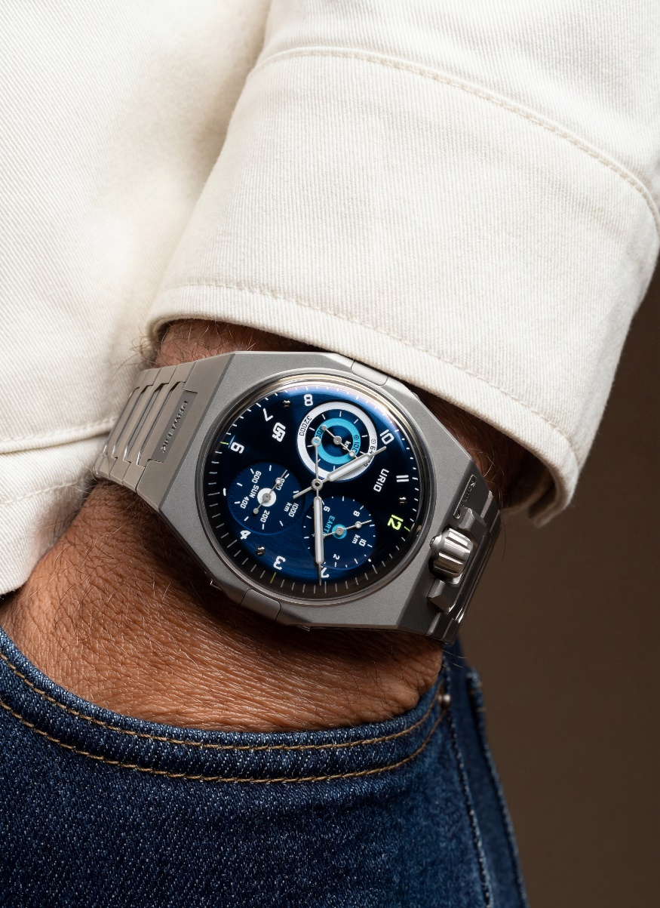

UR-10 BLUE – 最终版本
技术规格

机芯
机芯编号 | UR-10.01自动上链机芯
摆陀 | 双涡轮，反方向旋转双螺旋桨叶片 (专利技术)
宝石 | 44颗
擒纵 | 瑞士杠杆式擒纵系统
振频 | 每小时 28,800 次 (4Hz)
动力储备 | 43小时
物料 | 精钢，黄铜，ARCAP合金，铍铜合金，Durnico钢，镍(LIGA)
修饰 | 鱼鳞纹打磨，直纹打磨，喷砂打磨，抛光螺丝头
显示 | 中置时针及分针  2时位置显示器显示地球自转10公里的距离  4时位置显示器显示地球绕太阳公转1,000公里的距离  9时位置显示器同时显示地球自转及公转的距离  表背24小时显示  表背24小时自转及公转指标
表壳
尺寸 | 45.40毫米(阔) x 44毫米(长) x 7.13毫米 (厚度，不计表镜)
物料 | 喷砂打磨钛金属面壳，喷砂打磨精钢底盖
表镜 | 防眩蓝宝石水晶玻璃
防水 | 3 ATM (30公尺)
表盘
修饰 | ADL处理蓝色弧形表盘，圆纹打磨  2时及4时位置显示器经喷砂打磨  9时位置显示器经圆纹打磨
指针 | 表厂自制指针  针筒形时针及分针，填SuperLumiNova夜光物料  圈针：距离显示
表带 | 喷砂打磨钛金属，单链节，钛金属摺扣
订价 | 70,000瑞士法郎，不含税  限量25枚

URWERK简介

URWERK成立于1997年，一直位居独立制表工艺先锋之列。两位联合创办人Martin Frei和Felix Baumgartner从一开始就拒绝局限于传统复杂功能腕表的旧路，锐意革新时间显示观念，制作具有原创性及非凡工艺的时计。

URWERK的品牌名称有多层含义：古时美索不达米亚平原吾珥（Ur）古城的苏美人已懂得从纪念碑的日照影子移动，研究出最早期的时间测量单位。在德文中，Ur意指「原创」，Werk则有制作或机械之意，所以URWERK可理解为「原创机械」的意思。

URWERK旗下三大系列各有个性：Hour Satellite 系列是品牌的标志，其卫星漫游小时技术重新定义时间显示观念；Chronometry 系列聚焦于时计精确度及创新机械技术；Special Projects是大胆实验及破格概念的实验平台。URWERK总部设于日内瓦，研发及制作中心设于苏黎世，每年制作200枚腕表左右。

